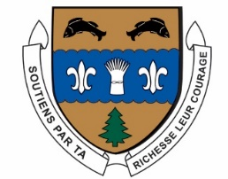
Village de Kedgwick
114, rue Notre-Dame
Kedgwick, NB E8B 1H8
Formulaire d’entente de paiements
pour le service d’eau et égouts

Si vous êtes dans l’incapacité de payer le montant de votre facture en entier avant le 31 mars, veuillez remplir le formulaire ci-bas et nous le retourner AVANT le 31 mars 2024.

Renseignements sur le client (En lettres détachées):

Prénom, nom de famille | Numéro de client | Numéro de téléphone
Adresse de la propriété desservie par le service Eau et égouts

Modalités de paiement (Cochez la case appropriée)

Chèques postdatés égaux (Inclure les chèques avec le formulaire)

Paiements égaux Accès D

En personne au bureau municipal

Tableau des versements (AVEC entente de paiement, la facture doit être payée au complet avant le 31 décembre de l’année courante)

Date | Montant
Date | Montant
Date | Montant

- Doit être retourné au bureau municipal, par la poste ou en personne, avant le 31 mars 2024 à :
Communauté rurale de Kedgwick, 114, rue Notre-Dame, Kedgwick, NB E8B 1H8

___________________________
Signature du client

